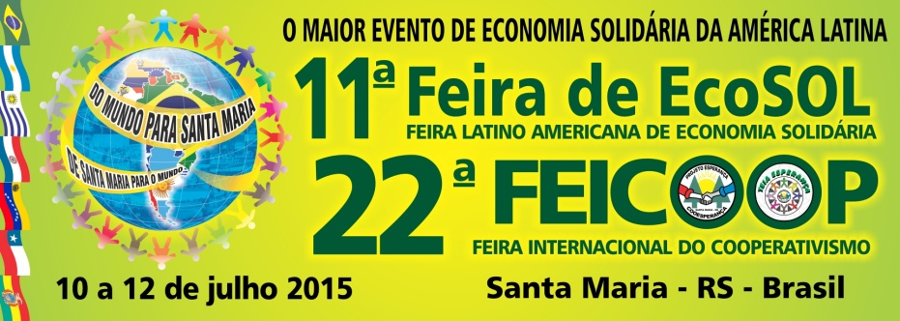
“Ficha nº 04”

“O MAIOR EVENTO DE ECONOMIA SOLIDÁRIA DA AMÉRICA LATINA”

- 22ª FEICOOP Feira Internacional do Cooperativismo
- 11ª Feira Latino Americana de Economia Solidária - ECOSOL
- 15ª Mostra da Biodiversidade e Feira da Agricultura Familiar
- 11º Seminário Latino Americano de Economia Solidária
- 11ª Caminhada Internacional e Ecumênica pela PAZ e Justiça Social
- 11º Acampamento do Levante Popular da Juventude
Data: 10 a 12 de julho de 2015.
Local: Centro de Referência de Economia Solidária Dom Ivo Lorscheiter
Rua Heitor Campos, snº - Santa Maria - RS - Brasil.

FICHA DE INSCRIÇÃO DAS ENTIDADES, ORGANIZAÇÕES

E GESTORES PÚBLICOS

Nome de referência: __________________________________________________________
Nome da Entidade: ___________________________________________________________
Endereço:_________________________________________________ Nº_______________
Bairro:_______________________________________ CEP:_________________________ Município:______________________________________ Estado:_____________________
País:________________________________ Continente:_____________________________
Fone/Fax:_______________________________Celular:______________________________
E-mail______________________________________________________________________ Site:_______________________________________________________________________
Necessita de espaço físico? Sim ( ) Não ( )
Favor listar o que será exposto de material gráfico, institucional ou produtos, caso necessite espaço físico:________________________________________________________________
___________________________________________________________________________
___________________________________________________________________________
Informações complementares:________________________________________________
__________________________________________________________________________
__________________________________________________________________________
__________________________________________________________________________

